LA JUSTICE SCOLAIRE

## **INTRODUCTION**

La justice scolaire fait partie intégrante des **missions de l’Ecole**. Elle est en lien avec la réussite scolaire des élèves.

« *Un enfant informé de ses droits respecte plus ceux des autres* », **CANOPE**

**Justice scolaire** : sentiment que l’établissement et le personnel éducatif traitent de façon égalitaire tous les élèves en termes d’évaluation et de manquements aux obligations

## **ENJEUX**

**A la fois individuel et collectif**

**Ecole bienveillante et exigeante 🡪 bien être, valeur de la république, égalité des chances, éthiques, punitions/sanctions, réussite, CS de qualité, gestion des émotions**

* **Ecole bienveillante** 
  + Savoir **adapter les pédagogies** aux différents besoins des élèves pour éviter un DS + rupture sociale
* **Favoriser la réussite** 
  + Sentiment de justice améliore les **contextes d’apprentissages** des élèves et les **conditions d’exercice** des professeurs
* **Aider les élèves à comprendre le sens des règles** 
  + **Comprendre le sens des droits et devoirs** et à acquérir les compétences sociales nécessaires pour un comportement juste avec autrui, respectueux, responsable et citoyen
  + B. **ROBBES**, L’autorité éducative, la construire et l’exercer (2017) : « *l’autorité éducative enseigne le respect de l’autre* »
  + Développer une collaboration positive avec les **familles** et les **partenaires**
* **Réduire violences et incivilités** 
  + Diminuer = écouter et prendre en compte la parole de l’élève, lui donner les moyens et outils pour s’exprimer
    - **Lutte harcèlement** (2013) : « *La prévention et la lutte constituent un enjeu majeur pour la réussite éducative. En effet, le fait d'être victime ou auteur de harcèlement entre élèves peut être à l'origine de difficultés scolaires, d'absentéisme, voire de décrochage*. »
    - **Prise en charge des violences en milieu scolaire** (2019) : « *Chaque agression, chaque insulte, chaque incivilité doit être signalée et sanctionnée. L'institution scolaire doit poursuivre son travail de prévention mais aussi apporter des réponses concrètes et efficaces pour répondre à ces situations et prendre en charge les élèves poly-exclus*. »
      * **CPE participe à la prévention violence et lutte contre toutes les formes de discrimination, harcèlement et incivilité**
      * **Rôle dans la gestion des conflits**
      * **CPE conseiller l’équipe éducative et le chef d’établissement dans l’appréciation des mesures éducatives et dans l’appréciations des mesures de sanctions disciplinaires**
      * **C2. Garantir, en lien avec les autres personnels, le respect des règles de vie et de droits dans l’établissement**
* **Augmenter le bien être et sentiment d’appartenance** 
  + E. **PRAIRAT**, L’autorité éducative (2010) : « *L’éducation de l’enfant doit viser à favoriser son épanouissement de la personnalité »*
  + C. **GUEGUEN**, Pour une enfance heureuse, (2016) : un sentiment de justice scolaire améliore le bien être des élèves et du personnel
  + **Application de la règle**, mesures de prévention et de sanction (2014) : « *Face aux actes d’indiscipline, l’établissement scolaire doit prendre les mesures appropriées afin de sanctionner les actes et comportements contraires au règlement intérieur et au bon climat scolaire. »* 🡪 Elève a besoin d’un cadre protecteur pour son bien être

## **Obstacles**

* Absences de règlement clair et explicite, banalisation d’actes contraire au RI
* Abus de punitions/sanctions = E. **Debarbieux** (2012) : « *Exclure un élève qui est déjà en rupture avec le système scolaire, c’est prendre le risque d’amplifier son décrochage et sa déscolarisation »*

Limite la JS et produit effet inverse 🡪 M. **MILLET** et D. **THIN**, Ruptures scolaires, l’école à l’épreuve de la question sociale (2006) : les élèves peuvent avoir l’impression d’être fréquemment rejetés pour des choses qui leurs paraissent insignifiantes si rien ne leur ai expliqué ou s’ils n’ont pas pu s’expliquer sur leur vision de la situation.

D’où le respect des 3 visées de la punition afin qu’elle soit éducative (depuis 2011) 🡪 **PRAIRAT**, La sanction en éducation (2011) :

* + - * + **Politique** : rappeler la primauté de la loi
        + **Ethique** : rendre un sujet responsable
        + **Sociale** : oriente le comportement du coupable dans un sens socialement acceptable

Qui doivent répondre à 4 principes :

* + - * + **Signification** : s’assurer que la sanction soit comprise
        + **Objectivation** : la sanction réprime l’acte et non l’individu
        + **Privation** : privé l’élève d’une activité qui lui tient à cœur
        + **Socialisation** : la sanction doit s’accompagner d’un geste du coupable à l’attention de la victime

## **Politiques éducatives**

Année 60 = massification 🡪 accueil d’un nouveau public qui ne connait pas les codes scolaires = indiscipline

* **1989** 🡪 **Jospin** : élève au centre du SE en prenant en compte le développement de l’élève 🡪 sentiment d’appartenance. Education doit être une priorité nationale
* **2005 🡪 Fillon :** 
  + Souhaite relever le niveau de formation des jeunes
  + Réduire les inégalités = égalité des chances / handicap
  + Favorise insertion pro
  + Faire respecter les valeurs de la république
* **2011 :** Réforme des procédures disciplinaires = développer autonomie élèves = JS
* **2013 🡪 Peillon**: Loi de refondation de l’école de la république : affirme l’objectif d’améliorer le CS pour refonder une école sereine et citoyenne en redynamisant la VS, en prévenant et en traitant des problèmes d’insécurité.
* **2019** ­**🡪 Blanquer**:
  + Renforce prévention violence + harcèlement
  + Renforce dialogue avec les familles
  + Egalité de tous les élèves : accueillir tous les élèves ; intégration
* **2023 🡪 Pap Ndiaye**:
  + Prend en compte le jeune âge des 6e = enjeu de sécurisation de l’espace scolaire et construction de l’estime de soi
  + Relèvement du niveau scolaire : entrée en 6e 🡪 27% n’ont pas acquis les bases en français

## **Dispositifs**

* Règlement intérieur à jour et explicite
* Parcours citoyen (2015) : apprentissage de la citoyenneté, meilleure connaissance des citoyen, respect
* Instances : engagement des jeunes, motivation = bien être
* Devoirs fait (2017) : pallier au DS et aux inégalités scolaires = sera rendu obligatoire à la rentrée 2023 (Pap Ndiaye)
* S4C
* Internat de la réussite - 2013
* Cordée de la réussite - 2008

## **Actions à mettre en place**

**Diagnostic :** données concernant le suivi des élèves, données VS (abs, incidents, rapport, sanctions) ; combien de punitions/sanction ; quel travail donné ; le sens ?; contradictoire, les principes respectés ? ; qualité du CS, instances participatives et taux de participations de la part de la communauté éducative ; place de la justice au sein de l’établissement, RI

|  |  |
| --- | --- |
| **Clarifier les règles du vivre ensemble et valoriser les élèves** | **Favoriser un CS de qualité avec l’ensemble de la communauté éducative** |
| **Objectif : dvper valeur de la Rép (vivre ensemble, respect, écoute bienveillante) et faire en sorte que l’ensemble des élèves connaissent leurs droits et devoirs**   * + - * + Travailler liaison école – collège : expliquer les règles dès la classe de CM2 en collab avec enseignants de primaire         + Travail de groupe : proposition avec les élèves du CVC sur explication des règles au collège         + HVC : avec PP, expliciter RI + travail de groupe sur la réalisation d’une charte de civilité   **Objectif : favoriser le lien être les équipes péda et les élèves**   * + - * + Participation des élèves dans les instances avec les adultes – créer du lien | * + - * + **Travail collaboratif sur le projet établ sur le volet éducatif** * Conseiller chef sur sanctions * Respect règle pour la sanction * Favoriser sanction éducative   + - * + **Organiser réunion avec prof sur l’importance d’une punition/sanction éducative + impact + conséquences** * Favoriser com non violente * Ecoute de l’autre * Bienveillance * Etre vigilant sur les punitions en tant que CPE * Rédaction d’un protocole sur les heures de retenues, notamment sur les reports pour de la cohérence entre les équipes + justice * Rédaction protocole exclusion de cours (cohérence + justice)   + - * + **Travailler avec les familles** * Réunion avec parents pour expliciter RI pour être sûr que le RI soit signé   **Objectif** : faible réclamation des parents sur les procédures |

**La discipline positive** est une approche éducative qui encourage chez l’enfant le développement de compétences psycho-sociales, l’autonomie, le sens des responsabilités, l’envie d’apprendre et le respect mutuel. Elle éduque les élèves avec autorité juste de manière bienveillante. Elle s’appuie aussi sur la fermeté et l’encouragement.

**Encouragement** 🡪 donner du courage, inciter à agir, développer la perception d’être capable

**Fermeté** 🡪 respect de soi, de ses propres besoins et des besoins de la situation dont on est garant

**Bienveillance** 🡪 connexion, lien avec le monde de l’autre, sa réalité, à sa vision de la situation

**Les difficultés rencontrés dans les comportements des élèves au quotidien :**

* + - * + Gestion de la frustration
        + Retards récurrents et absentéisme
        + Violences / moqueries / harcèlement
        + Intégration des consignes
        + Non-respect du RI
        + Négociation constantes
        + Manque d’écoute
        + Refus de travailler
        + Manque d’autonomie
        + Nombre important d’élève dans les classes

**Les compétences que l’on souhaite faire acquérir aux élèves :**

* + - * + Gout de l’effort
        + Autonomie
        + Maitrise de soi / estime de soi
        + Respect de soi et des autres
        + Rigueur
        + Engagement
        + Ténacité
        + Envie d’apprendre
        + Esprit critique / ouverture d’esprit
        + Savoir accepter les critiques
        + Sens des responsabilités
        + Travailler en équipe
        + Se sentir bien / être heureux

**La discipline positive est une démarche pour**:

* + - * + Enseigner les compétences sociales, émotionnelles et civiques nécessaires à l’épanouissement de l’élève, à sa réussite et à son rôle de citoyen
        + Regarder les incidents du quotidien comme des opportunités d’apprentissages individuel et collectif
        + Contribuer à un climat porteur pour les apprentissages scolaires et sociaux

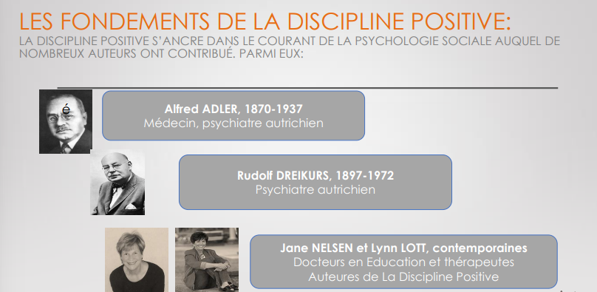**FERGUSON, 2003 : « *Lorsque les individus ne se sentent pas valorisés ou appréciés au sein de leur organisation, ils se désintéressent et se désengagent* »**

Les élèves recherchent un sentiment d’appartenance (faire partie de…)

Réparer ses fautes est l’un des **éléments clés de la discipline positive**. L’enfant doit Reconnaître sa responsabilité, Réconcilier et Résoudre le problème. En d’autres termes, ce sont les 3 R de la discipline positive

**Les compétences psychosociales (ou CPS) sont un ensemble de compétences sociales, émotionnelles et cognitives qui ont pour objectifs d’améliorer les relations à soi et aux autres.**

**Définition de l’Organisation Mondiale de la Santé, 1993**

« Les **compétences psychosociales** sont la capacité d'une personne à répondre avec efficacité aux exigences et aux épreuves de la vie quotidienne. C'est l'aptitude d'une personne à maintenir un état de bien-être mental, en adoptant un comportement approprié et positif à l'occasion des relations entretenues avec les autres, sa propre culture et son environnement. »

**Effet bénéfique sur :**

* **Bien-être et santé mentale** : diminution des troubles affectifs et du comportement, de la souffrance psychologique (anxiété, stress, dépression), amélioration du bien-être.
* **Conduite à risque** : réduction de la consommation de substances psychoactives, de la violence et du harcèlement, des comportements sexuels à risques.
* **Réussite scolaire et professionnelle** : augmentation de l’engagement et des résultats scolaires, diminution de l’échec scolaire, meilleure insertion professionnelle.

Mais aussi, meilleur rapport à soi et aux autres, développement des ressources personnelles, amélioration du climat scolaire et des relations.

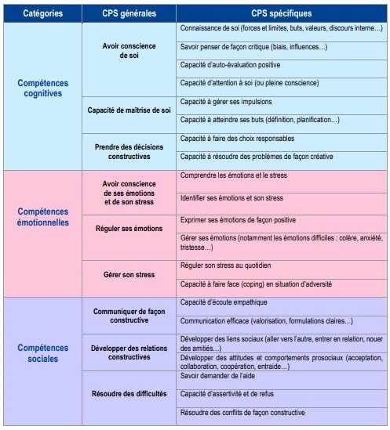

**10 compétences (présentées par couples)**

- Savoir résoudre les problèmes / Savoir prendre les décisions,

- Avoir une pensée créative / Avoir une pensée critique,

- Savoir communiquer efficacement / Etre habile dans les relations interpersonnelles,

- Avoir conscience de soi / Avoir de l'empathie pour les autres,

- Savoir gérer son stress / Savoir gérer ses émotions

[cps_vf.pdf (ac-creteil.fr)](https://rnrsms.ac-creteil.fr/IMG/pdf/cps_vf.pdf)

**Objectifs :**

* + - * + Gain en autonomie
        + Responsabilisation
        + Sentiment d’appartenance
        + Valorisation
        + Prévention qui s’inscrit dans la lutte contre le harcèlement

**Comment :**

* + - * + Communication non violente / Ecoute active
        + Cohérence des équipes
        + Parole de l’élève prise en compte, donner les moyens pour s’exprimer
        + Résolution de conflit non violente
        + Ne pas chercher des coupables, mais des solutions (mesure de responsabilisation)

**Finalité :**

* + - * + Qualité de vie = réussite scolaire car climat scolaire serein
        + Lutte violence et harcèlement
        + Parcours citoyen
        + S4C
        + Projet collectif qui vise le respect de soi et de l’autre
        + Faire vivre la parité d’estime entre les humains de l’EPLE

# **Apprentissage des règles de la vie au collège**

*Comment favoriser la justice scolaire et le bien vivre-ensemble à travers l’explication des règles de la vie au collège dès le CM2 / l’entrée en 6e ?*

**Outil**: Règlement intérieur

La relation école-collège 🡪 accueillir les CM2 des établissements de secteur sur une demi-journée

* Constitution de groupe avec les autres classes = mixé les élèves = intégration
* Pour chaque groupe = tuteur d’élève de 6e
* Propositions de plusieurs activités sur les règles du collège
  + Comment se déplacer en intercours, sens de circulation, ne pas courir, ne pas crier (en visitant le collège)
  + Lorsque la sonnerie retentit le matin, que fait-on ? (Se ranger, monter directement en classe, attendre le professeur devant la salle, ranger, sans crier)
  + Les règles à la demi-pension
  + Utilisation du téléphone portable ? (Interdit et écrit dans le RI)
  + Règle sur les violences, incivilités, la communication, le respect
    - Informer les futurs élèves de 6e des punitions et sanctions

**Fin de la journée = création d’une charte de civilité en groupe !**

**Reconduire ce même type d’accueil lors la rentrée des élèves de 6e**

* Accueil des élèves de 6e au portail et des familles
* Les élèves vont voir les listes de classe
* A la sonnerie, les élèves vont à une réunion de rentrée présidé par le chef d’établissement avec l’aide du CPE et des PP de 6e
* Possibilité de diviser la journée en 2 (activité le matin pour quelques groupes et classe avec le PP l’après midi et inversement pour les autres groupes)
  + Constitution des groupes au sein de la classe car les élèves auront déjà été mixé des écoles de secteur
* Chaque groupe est encadré par un AED
* Les élèves feront tous les mêmes activités mais pas en même temps pour éviter les attroupements

**Activités**

* **Jeu de piste dans le collège** 
  + AED annonce « *J’ai été absent, je reviens au collège, par quel bureau je dois passer avant de retourner en classe » 🡪* vie scolaire (les élèves se dirigent à la VS où un autre AED donnera un indice pour le prochain lieu)
  + « *Je ne me sens pas bien, où dois-je me rendre* » = infirmerie en passant par la VS pour prévenir les AED
  + « *J’ai oublié ma carte de cantine, à qui dois-je acheter mon ticket du jour »* = gestionnaire (qui donne un faux ticket au groupe)
  + Etc…
* **« Faire son cartable »** 🡪 apprendre à être autonome et faire son sac, un sac est à disposition du groupe avec un EDT et doivent faire le sac pour la journée en question avec les bons manuels, et cahiers
* **Elève en cercle et AED présente les clubs, CPE présente les différentes instances du collège**
  + Jeu de carte, un élève tire au carte, lis devant les autres 🡪 je me fais embêter par un camarade, qui dois-je prévenir ; quelle est la carte d’identité au collège ; comment faire pour régulariser une absence ; comment je peux aller au CDI ; comment être délégué de ma classe
  + Ensuite les élèves de son groupe pour la bonne réponse, celui qui trouve la réponse devra tirer une carte et la lire au centre du cercle
* **Dans une salle de classe, salle d’étude 🡪** rédaction de la charte, illustration

**Le soir même, accueil des familles de 6e 🡪 réunion avec chef d’établissement, CPE et PP de 6e pour expliquer l’organisation au collège, les règles, les codes scolaires**

**A long terme, le PP en HVC continue l’explication des règles du RI**